Área de Formación | Química
Año/Sección | 4to Año A-B-C
Docente: | Prof. Mary Nuñez
Contenido | FORMULA QUIMICA
Número de Guía | II Momento - Guía 2



Una fórmula química es una expresión gráfica de los elementos que componen un compuesto químico cualquiera. Las fórmulas expresan los números y las proporciones de sus átomos respectivos y, en muchos casos, también el tipo de enlaces químicos que los unen. A cada molécula y/o compuesto conocido le corresponde una fórmula química, así como un nombre a partir de ella de acuerdo a las reglas de la nomenclatura química.
Existen diversos tipos de fórmulas químicas, cada uno enfocado en cierto tipo de información, pero en líneas generales todas sirven para comprender la naturaleza química de las sustancias y para expresar lo que ocurre durante una reacción química determinada, en la que algunos elementos o compuestos se transforman en otros. Por esa razón, las fórmulas químicas responden a un sistema convencional de representación de los elementos y las moléculas, es decir, a un lenguaje técnico especializado.
Las fórmulas químicas utilizan los símbolos químicos de los elementos y proporciones lógicas entre ellos, expresados mediante símbolos matemáticos.

• Formula empírica Es la fórmula química más sencilla para un compuesto químico. Indica cuales elementos están presentes y la proporción mínima en números enteros entre sus átomos, es decir, los subíndices de las fórmulas químicas se reducen a los números enteros más pequeños que sean posibles.
• Fórmula molecular. Es un tipo de fórmula bastante básica que expresa el tipo de átomos presentes en un compuesto covalente y la cantidad de cada uno. Utiliza una secuencia lineal de símbolos de los elementos químicos y números (como subíndices). Por ejemplo, la fórmula molecular de la glucosa es C₆H₁₂O₆ (seis átomos de carbono, doce de hidrógeno y seis de oxígeno).
Una fórmula molecular es la molécula real de un compuesto químico. Indica el número exacto de átomos de cada elemento que están presentes en la unidad más pequeña de una sustancia. Las fórmulas moleculares proporcionan más información acerca de las moléculas que las fórmulas empíricas. Siempre que conozcamos la fórmula molecular de un compuesto podremos determinar su fórmula empírica. En cambio, lo opuesto no se cumple; si conocemos la fórmula empírica de una sustancia no podremos determinar su fórmula molecular sin poseer más información.

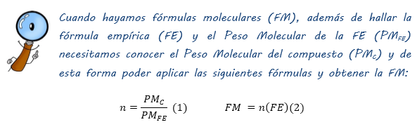
• Fórmula semidesarrollada. Similar a la fórmula molecular, es un tipo de fórmula que expresa los átomos que integran el compuesto y expresa también los enlaces químicos (líneas) y su tipo (simples, dobles, triples) entre cada átomo del compuesto. En esta fórmula no se representan los enlaces carbono-hidrógeno. Esto es útil para identificar los grupos radicales que lo conforman, así como su estructura química. Por ejemplo, la fórmula semidesarrollada de la glucosa es, CH₂OH – CHOH – CHOH – CHOH – CHOH – CHO .
• Fórmula desarrollada. La fórmula desarrollada es el paso siguiente en complejidad de la semidesarrollada. En esta representación se indica el enlace y la ubicación de cada átomo del compuesto dentro de sus respectivas moléculas, en un plano cartesiano, representando la totalidad de la estructura del compuesto.
• Fórmula estructural. Para representar las moléculas ya no solo en su estructura y organización sino además en su forma espacial, hace falta una fórmula todavía más compleja, que emplea perspectivas bi o tridimensionales.
Fórmula de Lewis. También llamadas “diagramas de Lewis” o “estructuras de Lewis”, se trata de una representación similar a la fórmula desarrollada de un compuesto, pero que indica los respectivos electrones compartidos en cada enlace químico entre átomos, de acuerdo a la valencia de los elementos involucrados. Estos electrones se representan mediante puntos enlazados con una línea donde hay un enlace. También se representan los electrones no compartidos usando puntos sobre el átomo correspondiente. Son fórmulas muy específicas y de uso técnico.

¿CÓMO HALLAR LA FÓRMULA EMPÍRICA A PARTIR DE UNA FÓRMULA QUÍMICA?
Si nos dan la fórmula química de un compuesto, debemos descomponer el número de átomos presentes de cada elemento químico si y solo si todos se puedan factorizar por un mismo número primo.
Observa el siguiente ejemplo:
La glucosa tiene como fórmula química C₆H₁₂O₆ ¿Los átomos (subíndices) de los elementos presentes en esta fórmula química, son números que se pueden descomponer por el mismo factor primo? Sí, por 2. El 6 tiene mitad que es 3; el 12 tiene mitad que es 6 y el 6 tiene mitad que es 3. Ahora la fórmula química se redujo a C₃H₆O₃
¿Los átomos de los elementos presentes en la fórmula química reducida se pueden dividir por el mismo factor primo?
Sí, por 3. El 3 tiene tercera que es 1; 6 tiene tercera que es 2 y 3 tiene tercera que es 1.
Ahora la fórmula química se redujo a C₁H₂O₁
¿Los átomos de los elementos presentes en la fórmula química anterior se pueden dividir por el mismo factor primo?
No. El 1 se puede dividir por 1, el 2 se puede dividir por 2 y el 1 se puede dividir por 1 y como los átomos no se pueden dividir por el mismo factor primo, no podemos reducir más la fórmula química, por tal motivo: La fórmula empírica de la glucosa es CH₂O

¿CÓMO HALLAR LA FÓRMULA EMPÍRICA A PARTIR DE LA COMPOSICIÓN PORCENTUAL DE UNA MUESTRA QUÍMICA?
Cuando nos dan la composición porcentual en masa (es decir, el porcentaje de la masa que corresponde a cada elemento presente en la muestra) debemos realizar una serie de procedimientos que te permitirán obtener la formula empírica de la muestra estudiada.
Observe y analice los siguientes ejercicios:
Se determina que una muestra de benzoato de metilo, un compuesto empleado en la elaboración de perfumes, contiene 70,57% de Carbono, 5,93% de Hidrógeno y 23,49% de Oxígeno. Obtenga la fórmula empírica de esta sustancia.
Es importante verificar que la sumatoria de los porcentajes sea igual o aproximadamente 100%
70,57% + 5,93% + 23,49% = 99.99%
Después de verificar que la sumatoria de los porcentajes es igual o aproximadamente 100%, procedemos a realizar los cálculos pertinentes para hallar la fórmula empírica:
1.- Se divide los porcentajes de cada elemento entre el peso atómico del mismo.
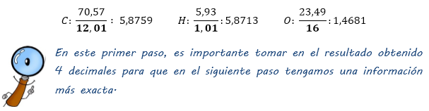
2.- De los resultados obtenidos tomamos el menor de ellos y este será el divisor de todos los resultados, incluso del mismo.
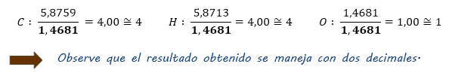
3.- Se toman estos números enteros obtenidos en el paso anterior, los cuales serán los átomos (subíndices) de dicho elemento.
C₄H₄O Y de esta forma calculamos la fórmula empírica del benzoato de metilo.
Un análisis hecho al ibuprofeno, un analgésico, muestra la siguiente composición porcentual en masa: 75,69% de Carbono, 8,80% de Hidrógeno y 15,51% de Oxígeno. Calcule su fórmula empírica.
Es importante verificar que la sumatoria de los porcentajes sea igual o aproximadamente 100%
75,69% + 8,80% + 15,51% = 100%

Después de verificar que la sumatoria de los porcentajes es igual o aproximadamente 100%, procedemos a realizar los cálculos pertinentes para hallar la fórmula empírica:
1.- Se divide los porcentajes de cada elemento entre el peso atómico del mismo.
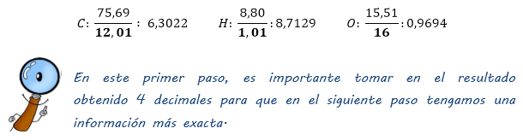
2.- De los resultados obtenidos tomamos el menor de ellos y este será el divisor de todos los resultados, incluso del mismo.
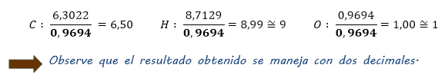
3.- Se toman estos números enteros obtenidos en el paso anterior, los cuales serán los átomos (subíndices) de dicho elemento.
C_{6,5}H₉O
En este ejercicio podemos observar que la fórmula empírica nos indica que hay 6,50 átomos de Carbono, 9 átomos de Hidrógeno y 1 átomo de Oxigeno.
Si queremos expresar un número decimal presente en la fórmula empírica en un número entero, debemos buscar un múltiplo del número decimal que lo aproxime o lo iguale a un número entero y a su vez este múltiplo multiplicara los demás átomos presentes en la fórmula empírica, ahora, si hay dos o más números decimales, debemos buscar un múltiplo en común para ambos números decimales que los aproximen o los igualen a números enteros y de igual manera este múltiplo multiplicara los demás átomos presentes en la fórmula empírica.
Debido a que 6,50 × 2 da un entero (13), debemos multiplicar todos los subíndices por 2 y de esta forma obtenemos la fórmula empírica del ibuprofeno:
C_{6,5x2}H_{9x2}O_{1x2 = C13H18O2}
Composición Centesimal
La composición centesimal de un compuesto es el tanto por ciento en masa de cada uno de los elementos que lo componen. En el caso de que el compuesto esté constituido por moléculas, para calcular el tanto por ciento en masa de cada elemento dividiremos la masa de cada tipo de átomos que componen la molécula por la masa molecular y multiplicaremos por cien.
La Composición Centesimal de un elemento viene determinada por la siguiente fórmula:

Composición Centesimal (CC) = | Masa elemento | · 100
Composición Centesimal (CC) = | Masa del compuesto. | · 100
La Composición Centesimal es útil para obtener la fórmula empírica y molecular de un compuesto.

Ejemplos de Composición Centesimal:

Ejemplo Calcular la composición centesimal del H y O en el agua si en 45 gramos de agua hay 5 de H y 40 de O:
Composición Centesimal del H = | 5 | ·100 = 11,11% de Hidrógeno
Composición Centesimal del H = | 45 | ·100 = 11,11% de Hidrógeno

Composición Centesimal del O = | 40 | ·100 = 88,88% de Oxígeno
Composición Centesimal del O = | 45 | ·100 = 88,88% de Oxígeno

